Федеральное агентство по образованию Российской Федерации
Государственное образовательное учреждение
высшего профессионального образования
«КУБАНСКИЙ ГОСУДАРСТВЕННЫЙ УНИВЕРСИТЕТ»
Кафедра анализа данных и искусственного интеллекта

Преподаватель,
д.т.н. А.А. Халафян
____________________

ОТЧЕТ

Описательные статистики. Корреляционная матрица
Графика в STATISTICA

Работу выполнил студент 3 курса
Оралов Кирилл, Группа ПИ 31.1

Краснодар 2026
Оглавление
Оглавление 2
1. Исходные данные 3
2. Описательные статистики. Корреляционная матрица 4
2.1 Описательная статистика. 4
2.2 Квадратичная матрица корреляции. 4
2.3 Диаграмма рассеяния. 5
2.4 Диаграмма рассеяния с доверительным интервалом. 6
3. Графика в STATISTICA 9
3.1 Линейный график. 9
Построили простой график с полиномиальной подгонкой (2ой степени) 10
3.2 Диаграмма рассеяния с доверительным интервалом. 10
3.3 Диаграмма рассеяния с двойной осью Y. 11
3.4 Круговая диаграмма. 13
3.5 Работа с выбросами: средством Brushing (закрашивание) 14
3.6 Гистограмма. 15
3.7 График поверхностей. 16
3.8 Столбчатая диаграмма. 17

Исходные данные
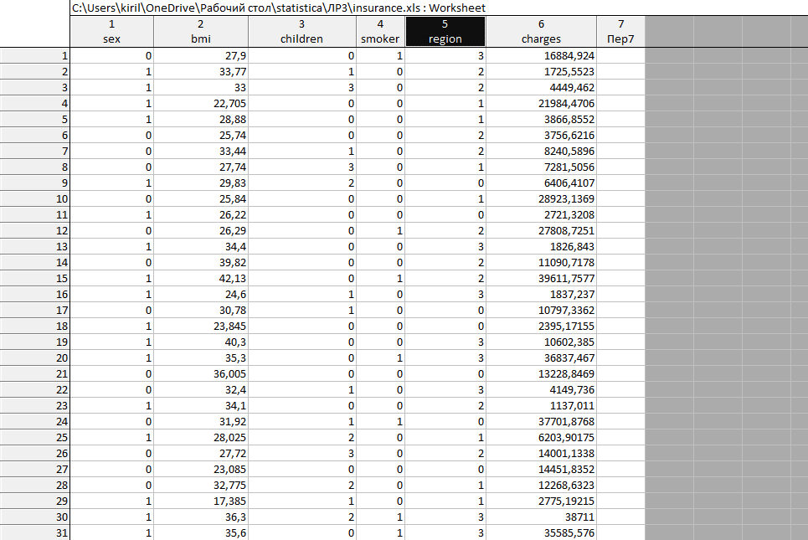

Показатели:
- Age – Возраст застрахованного человека
- Sex - Пол
- BMI - Индекс массы тела (Body Mass Index)
- Children - Количество детей/иждивенцев, включённых в страховку
- Smokers - Курит ли человек
- Region - Регион проживания в США (northeast, northwest, southeast, southwest)
- Carages - Денежные расходы

2. Описательные статистики. Корреляционная матрица

2.1 Описательная статистика.
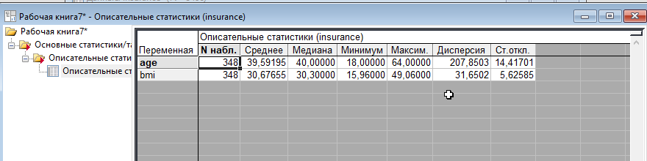
Построили таблицу описательных статистик для переменных age и bmi.
Результаты:
Распределение возраста близко к симметричному (среднее ≈ медиане). ИМТ имеет незначительную правостороннюю асимметрию.

2.2 Квадратичная матрица корреляции.
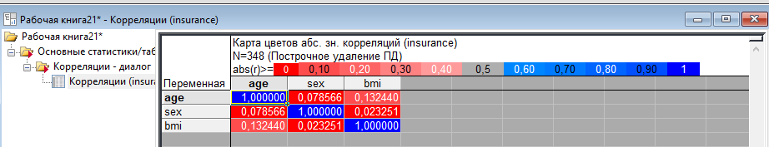
Построили матрицу парных корреляций для age, sex, bmi.

Результаты:
- age и bmi: r = 0.132 (p = 0.014) - слабая положительная связь.
- sex и bmi: r = -0.023 (p = 0.665) - связь отсутствует.
- age и sex: r = -0.079 (p = 0.143) - связь незначима
Только возраст и ИМТ имеют статистически значимую, но очень слабую корреляцию. Пол не влияет ни на возраст, ни на ИМТ.

2.3 Диаграмма рассеяния.
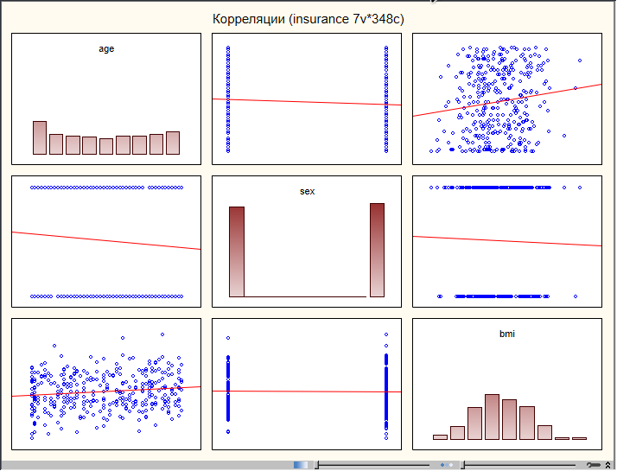
Построили матричную диаграмму рассеяния (scatterplot matrix) для всех переменных

Результаты:
Визуально подтверждено отсутствие сильных линейных связей между переменными. Гистограммы на диагонали показывают распределения: age - близко к нормальному

2.4 Диаграмма рассеяния с доверительным интервалом.
Построили диаграммы рассеяния с доверительными интервалами.
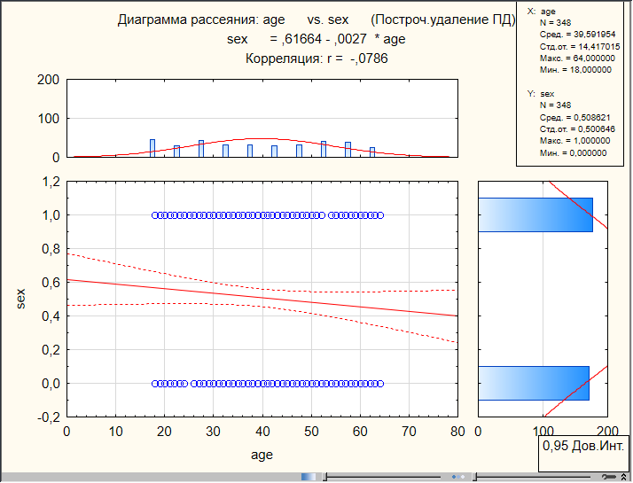

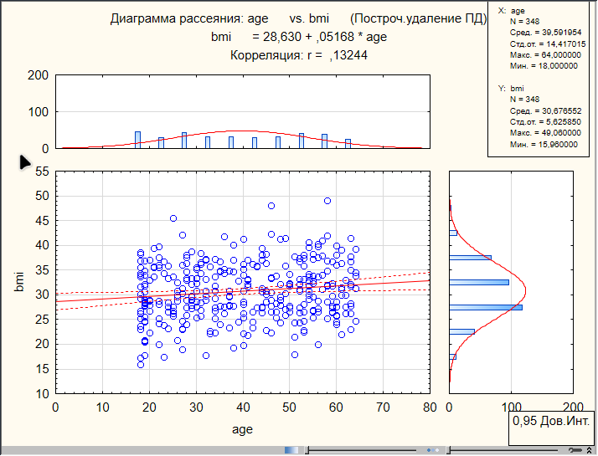
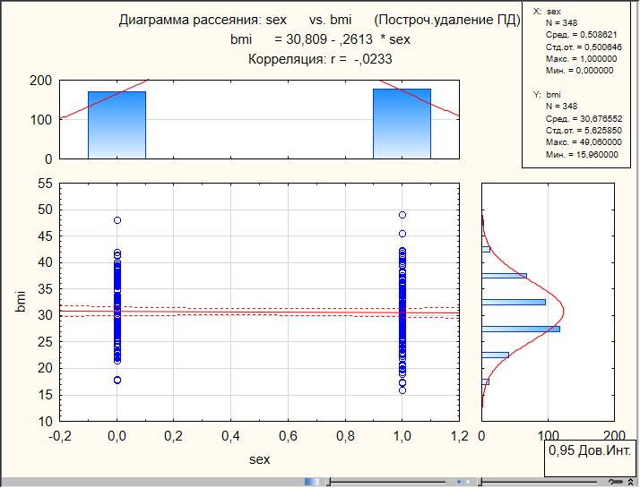

Результаты:
Из трех проанализированных пар переменных только возраст и ИМТ показали статистически значимую, но очень слабую положительную связь (r = 0.132), тогда как пары «возраст–пол» и «пол–ИМТ» значимой связи не имеют.
Пол не влияет ни на возраст, ни на ИМТ, а возраст объясняет малую часть различий в ИМТ.

Отобразили уровни значимости коэффициентов корреляции, построили более подробную таблицу результатов со средними значениями, стандартными отклонениями и т.д.
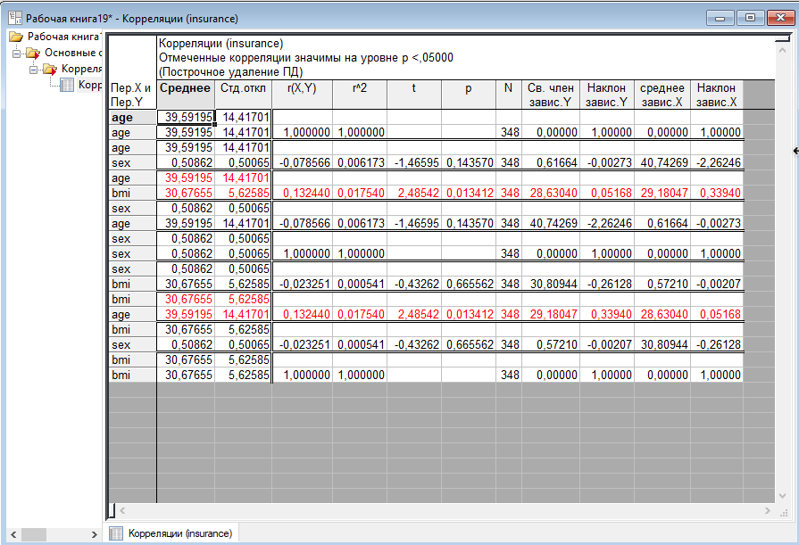
Результаты:
1. Возраст - ИМТ (единственная значимая связь)
Связь статистически значима (p = 0.0134), но очень слабая (r = 0.132). Возраст объясняет лишь 1.75%(r^2) вариации ИМТ, а наклон 0.0517 означает, что с каждым годом жизни ИМТ растет всего на 0.05 единицы т.е. практической ценности для прогноза нет.
2. Пол - Возраст (незначимая связь)
Связь статистически незначима (p = 0.143), коэффициент корреляции слабый и отрицательный (r = -0.079). Это означает, что возраст не зависит от пола: мужчины и женщины в выборке распределены по возрасту одинаково.
3. Пол - ИМТ (незначимая связь)
Связь статистически незначима (p = 0.665), корреляция практически отсутствует (r = -0.023). Средний ИМТ у мужчин и женщин не отличается, поэтому пол не является фактором, влияющим на индекс массы тела в вашей выборке.
Из трех проанализированных зависимостей только возраст и ИМТ показали статистически значимую связь, но она настолько слабая, что ни возраст, ни пол нельзя использовать как надежный прогноз для ИМТ.

3. Графика в STATISTICA

3.1 Линейный график.
Построили линейный график. Указали способ отображения имен объектов на графике (Параметр 1), указали систему координат и степень функции подгонки (Параметр 2).
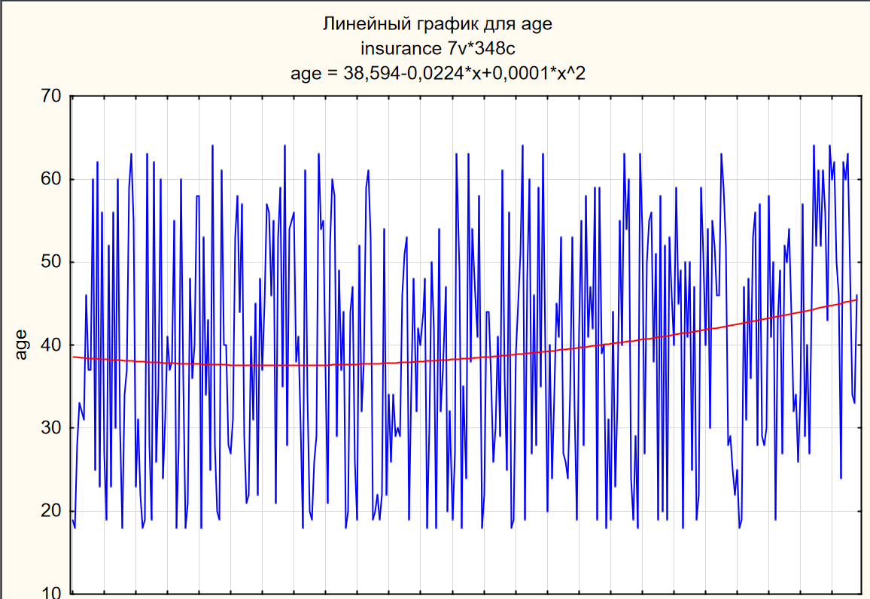
Линейный график для переменной age с полиномиальной подгонкой 2-й степени.

Результаты:
Уравнение подгонки: age = 38.594 - 0.0224*x + 0.0001*x^2.
График показывает хаотичные колебания значений без выраженного тренда.
Линейный график не выявляет закономерностей в порядке наблюдений.

3.2 Диаграмма рассеяния с доверительным интервалом.
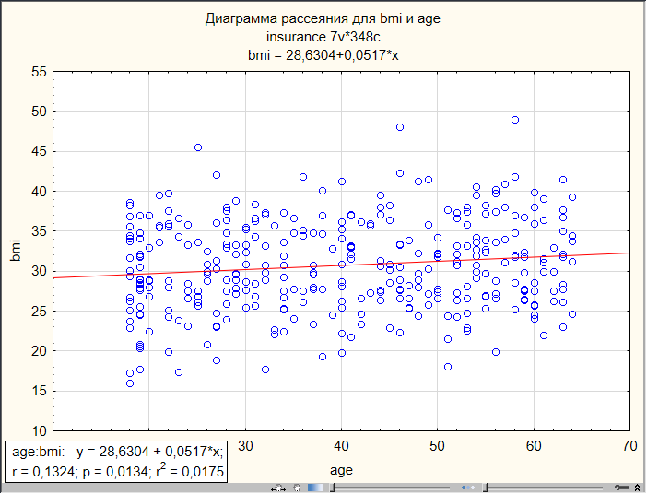

Построили детализированную диаграмму рассеяния для пары bmi - age с доверительным интервалом и гистограммами на осях.

Результаты:
Диаграмма рассеяния показывает, что между возрастом и ИМТ существует статистически значимая, но крайне слабая положительная связь. Облако точек очень рассеяно, линия регрессии почти горизонтальна, а r² = 1.75% означает, что возраст практически не помогает предсказать ИМТ.

3.3 Диаграмма рассеяния с двойной осью Y.
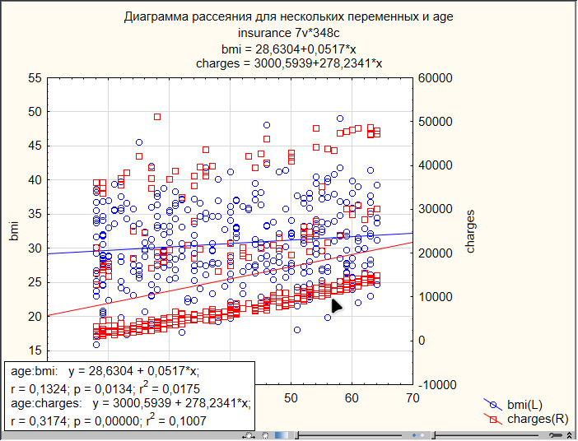
Была построена диаграмма рассеяния с двойной осью Y для переменных age (X), bmi (левая ось Y) и charges (правая ось Y).

Результаты:
Установлено, что возраст слабо связан с ИМТ (r = 0.1324, r² = 1.75%) и умеренно - с расходами на страховку (r = 0.3174, r² = 10.07%). Обе связи статистически значимы (p < 0.05).

3.4 Круговая диаграмма.
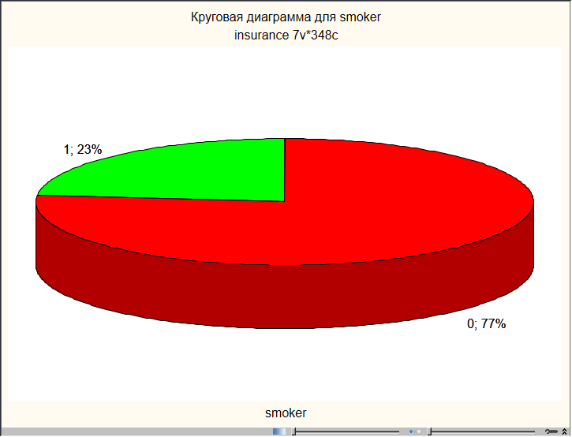
Построили круговую диаграмму для переменной smoker

Результаты:
Круговая диаграмма частот показывает, что в выборке из 348 клиентов 23% (80 человек) являются курящими, а 77% (268 человек) — некурящими
Большинство клиентов не курят.

3.5 Работа с выбросами: средством Brushing (закрашивание)
До:
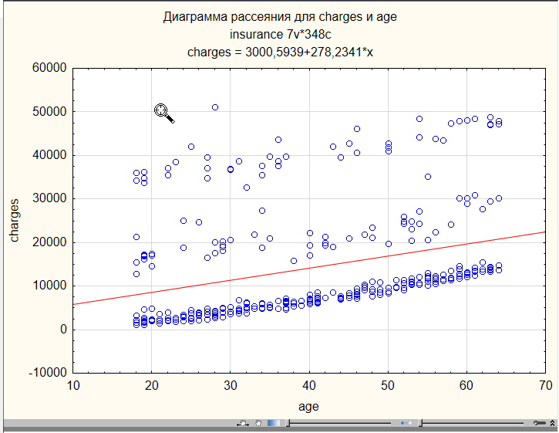
После:
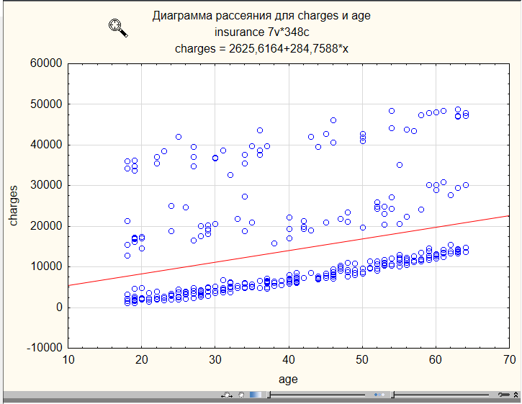
Использовали инструмент «Закрашивание — Игнорировать» для удаления выброса на диаграмме charges – age
Результаты:
С помощью инструмента «Закрашивание - Игнорировать» был выявлен и удалён выброс — молодой клиент (<30 лет) с аномально высокими расходами (~50 000)
Свободный член снизился с 3000.59 до 2625.62, а наклон увеличился с 278.23 до 284.76.

3.6 Гистограмма.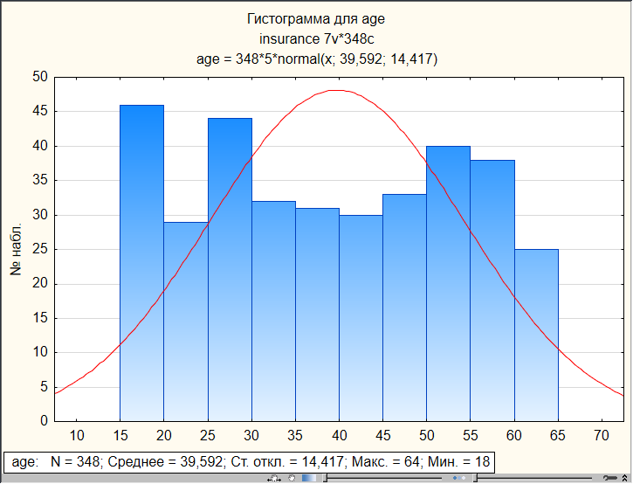
Построили гистограмму для переменной age с наложением кривой нормального распределения.

Результаты:
Распределение возраста близко к нормальному.
Среднее — 39.592, стандартное отклонение — 14.417.
Возраст клиентов распределен симметрично.

3.7 График поверхностей.
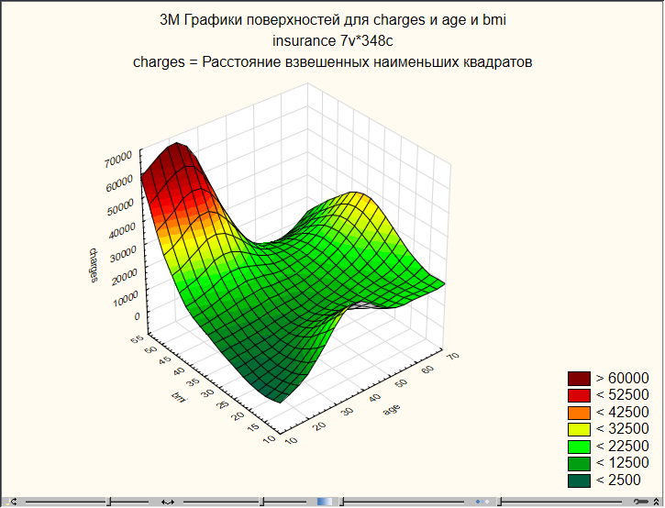
Построили 3D-график поверхности для charges в зависимости от age и bmi (метод взвешенных наименьших квадратов).

Результаты:
Молодые с нормальным ИМТ — расходы низкие.
Пожилые с нормальным ИМТ — расходы высокие.
Люди с высоким ИМТ (независимо от возраста) — расходы тоже высокие, но чуть ниже, чем у пожилых.

Построили столбчатую диаграмму для Количества детей.

3.8 Столбчатая диаграмма.
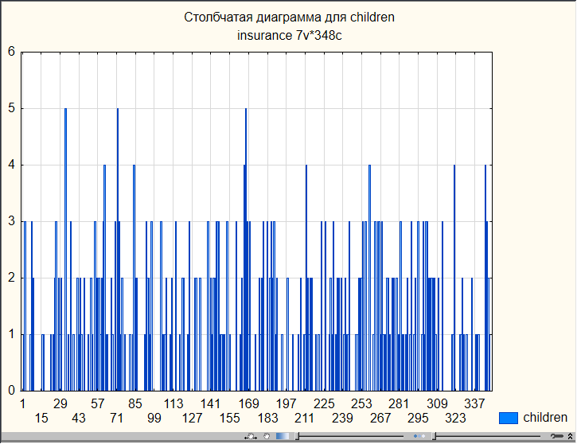
Построили столбчатую диаграмму для переменной children.

Результаты:
Большинство клиентов имеют 0, 1 или 2 детей. Максимум — 5 детей.

